
Psicología Ambiental en América Latina: un análisis de la producción científica de acceso abierto

Raquel Farias Diniz , Juliana Moisés , Déborah Akila Barbosa , & Ana Ludmila Freire Costa

Universidade Federal do Rio Grande do Norte, Natal, Brasil.

Resumen
Para elucidar el escenario de desarrollo y consolidación de la Psicología Ambiental en América Latina, nos proponemos discutir la dinámica y evolución del área, a través de la caracterización de la producción científica en el formato de artículos científicos publicados en revistas de acceso abierto. Por lo que se realizó un estudio bibliométrico, utilizando las bases de datos SciELO, PEPSIC y RedALYC y el descriptor: psicología ambiental. En total fueron 304 artículos, publicados entre 1994 y 2021, los que cumplieron con los criterios de inclusión. Como principales resultados, se evidenció el protagonismo de Brasil en la producción psico-ambiental latinoamericana, ya que el idioma más frecuente en las publicaciones es el portugués (51,8%), las revistas más utilizadas (58,7%) y las instituciones que concentran el mayor número de autores (52,8%) son brasileños. Seguidamente se destacó México, también señalado como polo pionero de la Psicología Ambiental en Latinoamérica. Entre los demás países, el tercer centro precursor del continente -Venezuela- tuvo una participación menor frente a Colombia, Argentina y Chile, que han ido ganando terreno en la producción científica en el área. A partir de los hallazgos, se hacen consideraciones sobre los factores asociados a dichas variaciones y notas sobre la PA en la región.

Palabras Clave
ambiente; Latinoamérica, bibliometría; publicación; ciencia abierta


Abstract
In order to elucidate the scenario of development and consolidation of Environmental Psychology in Latin America, we intend to discuss the dynamics and evolution of the area, through the characterization of scientific production in the format of scientific articles published in open access journals. Therefore, a bibliometric study was carried out, using the SciELO, PEPSIC and RedALYC databases and the descriptor: environmental psychology. In total there were 304 articles, published between 1994 and 2021, that met the inclusion criteria. As main results, the leading role of Brazil in Latin American psycho-environmental production was evidenced, since the most frequent language in publications is Portuguese (51.8%), the most used magazines (58.7%) and the institutions that concentrate the largest number of authors (52.8%) are Brazilian. Next, Mexico stood out, also pointed out as a pioneer pole of EP in LA. Among the other countries, the third precursor center of the continent -Venezuela- had a smaller participation compared to Colombia, Argentina and Chile, which have been gaining ground in scientific production in the area. From the findings, considerations are made on the factors associated with these variations and notes on the BP in the region.

Keywords
environment, Latina America, bibliometrics, publication, open science
Environmental Psychology in Latin America: an analysis of open access scientific production

Introducción
El presente trabajo contribuye al conocimiento sobre el desarrollo de la Psicología Ambiental (PA) en América Latina (AL), a partir de un análisis de la producción científica del área en la región. Si consideramos la geopolítica que orienta la producción científica en general, y la práctica común de importación acrítica de teorías y metodologías de investigación desde el Norte Global (Costa et al., 2022), la relevancia del tema tiene como trasfondo la apuesta por el avance necesario de la construcción del conocimiento centrado en las especificidades de este contexto y en las realidades locales (Martín-Baró, 2017), considerando una postura ético-política que atienda a las implicaciones sociales de la praxis investigativa en el campo psicoambiental (Wiesenfeld, 2005; Diniz, 2021).
En específico, la relevancia de visibilizar un panorama de la producción de la psicología ambiental latinoamericana se debe al reconocimiento de la importancia de incentivar y fortalecer el desarrollo del área en nuestro continente, con el intercambio de enfoques, objetos, aportes teórico-metodológicos y perspectivas de intervención. De este modo, buscamos favorecer la formación de redes de cooperación y la integración internacional entre naciones con realidades históricas, socioeconómicas, ambientales cercanas. En concordancia con Costa, Seixas y Costa (2022), reconocemos la importancia de alejarnos de “cualquier perspectiva de corte colonial, asumiendo que, para ciertos campos del saber, sobre todo, en el campo social, es fundamental fortalecer los intercambios con pares inmersos en realidades socioeconómicas cercanas – en nuestro caso, América Latina” (p. 112).
La PA se constituye como una subdisciplina de la Psicología, y se inserta -como disciplina- en el campo inter y multidisciplinar de investigación de las relaciones persona-ambiente (Sommer, 2000). Frente a las múltiples demandas planteadas a lo largo de su historia, estudia las transacciones entre las personas y su entorno, buscando contribuir a la promoción de relaciones más armoniosas entre ambas, que redunden en el bienestar humano y la sostenibilidad ambiental (Wiesenfeld, 2005).
Desde el surgimiento hasta la consolidación a nivel internacional, se puede observar una multiplicidad de enfoques y abordajes, en diferentes contextos. El desarrollo inicial estuvo marcado por propuestas de la Psicología Ecológica y teorías ecológicas de la percepción, y por estudios sobre mapeo cognitivo, comportamiento territorial y aglomeración, con la atención volcada a la elaboración de modelos explicativos del comportamiento en términos cognitivistas e individualizadores. Posteriormente, las investigaciones comienzan a centrarse en las dimensiones experienciales y simbólicas de las relaciones persona-ambiente (por ejemplo, satisfacción, identidad de lugar, apropiación y apego), incorporando también un interés en las actitudes y comportamientos en relación con el medio ambiente y los cambios ambientales globales (Pol, 2007).
Aún así, cabe señalar que los principales hitos en su desarrollo acontecen en Europa y América del Norte. Como señala Wiesenfeld (2005), en el contexto europeo, la PA surgió con un énfasis sociológico más fuerte, ligado a la crisis social y habitacional de la posguerra; en el contexto norteamericano, se centró en el individuo y la optimización del uso de los espacios construidos. La autora también señaló que el surgimiento en América Latina estuvo marcado por las influencias de los temas y enfoques adoptados en Estados Unidos, quedando “fuera de su pertinencia en nuestra región” (Wiesenfeld, 2005, p. 55).
Al revisar los registros sobre la historia de las PA en un escenario internacional más amplio, se destaca la ausencia o escasa referencia al desarrollo del área fuera del eje anglosajón y europeo. Cuando ocurre, en relación con América Latina, se hace mención de un pequeño número de investigadores de Venezuela, México y Brasil (Corral-Verdugo & Pinheiro, 2009; Pol, 2007). A fin de situar el desarrollo de la PA latinoamericana es posible apoyarse en apuntes realizados por este pequeño grupo de pioneros en la región, que se refieren a los escenarios de los años 1980, 1990 y 2000 (ver Corral-Verdugo, 1997; Corral-Verdugo & Pinheiro, 2009; Pinheiro & Corral-Verdugo, 2007; Sánchez et al., 1987; Wiesenfeld & Zara, 2012).
Hace más de dos décadas, en una síntesis sobre el horizonte del área en América Latina, Corral-Verdugo y Pinheiro (2009) defendieron el potencial de la PA en el continente. A pesar del reconocimiento de tímidos y limitados avances en décadas anteriores, los autores auguran su continuo crecimiento, ante el surgimiento de nuevos grupos de investigación, el incremento de las producciones y comunicaciones científicas, el surgimiento de nuevos cursos de posgrado y su inserción en las carreras de grado, y, finalmente, por la comunicación entre grupos dentro de la región, así como con equipos en centros de investigación en Europa, América del Norte, Asia y otras partes del mundo.
En un análisis de los trabajos del área presentados en los congresos de la Sociedad Interamericana de Psicología (SIP) que se realizaron entre 2001 y 2011, Wiesenfeld y Zara (2012) hicieron comentarios críticos sobre la producción científica de PA en la región en ese período, pero que contribuyen a una reflexión continua sobre el área. Las autoras observaron el aumento de la producción psico-ambiental con respecto a períodos anteriores, prestando atención a la profundización de su diversificación (teórica, temática, metodológica, contextual, de grupos investigados, etc.), así como también identificaron la tensión entre una PA de carácter local y otra de carácter universal, algo que apunta en la dirección de lo que consideramos una particularidad en nuestro contexto. Así, habría dos tendencias bien diferenciadas en el área: una relativa a la apertura en diferentes direcciones, con el objetivo de ampliar sus alcances y enfoques teórico-metodológicos; la otra se vuelca a la afirmación de una identidad unificadora, con la sustentabilidad como eje integrador (Wiesenfeld & Zara, 2012).
A pesar de esto, en convergencia con la perspectiva del presente trabajo, los apuntes realizados en los análisis y reflexiones precedentes versan sobre las especificidades del continente latinoamericano, y la necesidad de considerar el contexto y las particularidades regionales para la construcción del conocimiento y para la consolidación del área. Por lo tanto, con el fin de arrojar luz sobre las particularidades que configuran el escenario de desarrollo y consolidación de la PA en AL, nos proponemos discutir su dinámica y evolución a través de la producción de artículos científicos. Para esto recurrimos a un estudio de carácter bibliométrico, que consiste en el análisis de informaciones objetivas acerca del conocimiento científico producido y compartido en un determinado campo, a fin de investigar la dispersión de la autoría en las publicaciones, el crecimiento de la literatura, ofrecer elementos para la comprensión de estos, entre otros (Santos et al., 2021).
En América Latina, la mayoría de las revistas científicas digitales son editadas por universidades públicas y sociedades científicas, fundados en políticas de acceso abierto, lo que significa que están disponibles gratuitamente en Internet para ser buscadas, accedidas, leídas, guardadas, distribuidas, impresas, referenciadas (Silva, 2019). Frente el interés por las particularidades del desarrollo de las PA en el contexto latinoamericano, en consonancia con una praxis científica ético-políticamente posicionada, parece imprescindible problematizar el modelo hegemónico de editorial de acceso cerrado, “que enriquece a las editoriales comerciales y favorece poco al ciudadano” (Sampaio & Serradas, 2009, p. 78). Al fin y al cabo, considerando que la ciencia es un emprendimiento colectivo, es decir, el conocimiento que sirve de base para la producción de nuevos conocimientos ya ha sido divulgado, entonces la publicación en acceso cerrado significa apropiación privada de un bien público. Por lo tanto, es urgente reflexionar sobre quién puede pagar por publicar, quién puede pagar por acceder al conocimiento y cómo esta comercialización del conocimiento impacta a la producción científica.
Entonces investigamos la producción científica de PA disponible en revistas indexadas en bases de datos de iniciativas latinoamericanas, alineadas con el movimiento de acceso abierto, cuyo carácter pionero despertó la atención de la comunidad científica internacional, convirtiéndose en modelo (y metodología) para iniciativas fuera del continente (Sampaio & Serradas, 2009). Estas son: la Biblioteca Científica Electrónica en Línea (SciELO) y el Portal de Revistas Electrónicas en Psicología (PePSIC), en Brasil; y la Red de Revistas Científicas de América Latina y el Caribe, España y Portugal (Redalyc), en México. Como portales multidisciplinares, incluyen revistas de distintas áreas del conocimiento y de distintos países, con opciones de búsqueda avanzada que optimizan el proceso de investigación documental.

Método
Se realizó una investigación documental bibliométrica, enfocándose en datos empíricos sobre la producción científica en el área de Psicología Ambiental, disponibles en revistas latinoamericanas indexadas en bases de datos de acceso abierto. La elección del formato del artículo se justifica por ser un tipo de producción arbitrada por pares, de amplio acceso por parte de la comunidad académica, y utilizada predominantemente como objeto de evaluación de la investigación científica entre las diversas áreas del conocimiento (Ricarte, 2018).
Para el relevo de artículos se utilizaron las colecciones de América Latina (incluidos los países centroamericanos) en tres bases de datos: Redalyc, SciELO y PEPSIC. En cuanto al término utilizado en las búsquedas, considerando las diferencias en las opciones de búsqueda avanzada en cada base de datos, se utilizó el descriptor psicología ambiental entre comillas (Redalyc), o con el operador booleano “y” (SciELO y PEPSIC), en Portugués, Español e Inglés.
A fin de identificar artículos producidos y publicados por autores latinoamericanos en el campo de la Psicología, los criterios de inclusión adoptados para la selección del material fueron: a) autoría: tener al menos un autor con formación y/o experiencia en el campo de la Psicología y vínculos institucionales latinoamericanos; b) tipo de redacción: contemplando trabajo teórico, informe de investigación empírica o relato de experiencia. Cabe señalar que previamente no se definió un marco temporal para relevo, por lo que el intervalo de años de publicación -1994 a 2021- corresponde al primer caso identificado en las bases utilizadas y al último caso encontrado al momento de la finalización de la colecta de datos (segundo semestre de 2021).
A partir de la lectura del título, resumen, palabras clave y lista de referencias, así como verificación los datos de autoría, se excluyeron los casos que no se encuadraban en los criterios establecidos. También se excluyeron los casos que no incluyeron el término psicología ambiental en ninguna parte del artículo. Para refinar el proceso de selección de artículos, al menos dos personas del equipo de investigación evaluaron la pertinencia de incluir los casos seleccionados durante las búsquedas. En la Figura 1 se encuentra el flujograma del trabajo de identificación, selección y inclusión de los artículos.

Figura 1
Flujograma con los artículos
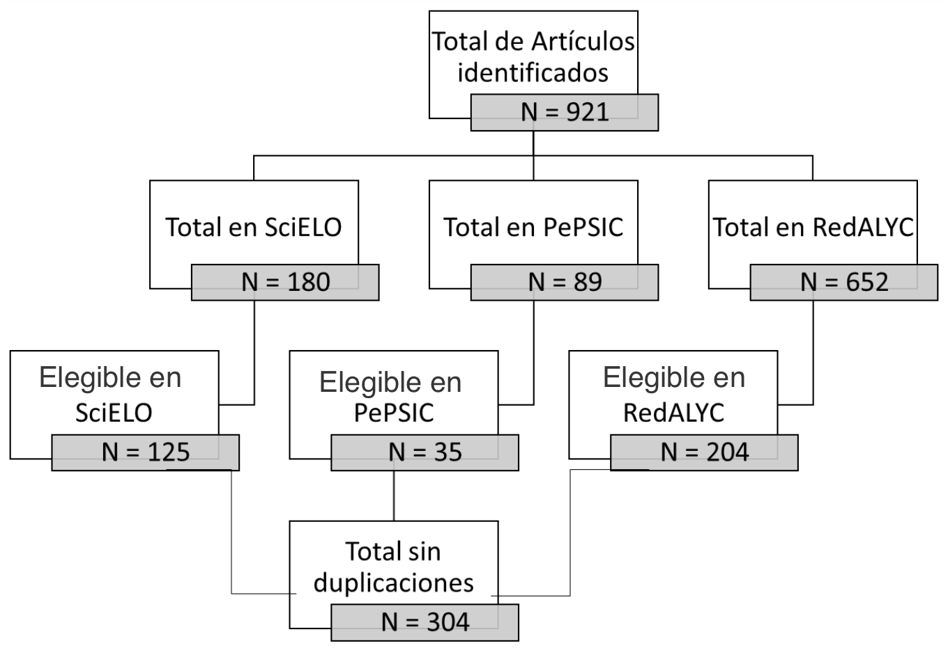
Nota. I) identificados, II) elegibles por bases de datos, e III) incluidos
Los casos que integraron la base de datos se incluyeron en una planilla electrónica, en la que se categorizó información bibliométrica (año de publicación, título de la revista, país de publicación de la revista, palabras clave o descriptores) e información sobre autorías y coautorías (cantidad de autores y sus respectivos datos: nombre, género, país de origen, vínculo institucional). Finalmente, se categorizaron informaciones sobre el tipo de trabajo y, en el caso de la investigación empírica, qué tipo de metodología se utilizó (cualitativa, cuantitativa o mixta). Estas informaciones fueron analizadas por medio de la estadística descriptiva univariante, lo que permitió identificar tendencias, regularidades y concentraciones, las cuales serán presentadas y discutidas a la luz del marco teórico en la siguiente sección.

Resultados
En total, 304 artículos científicos cumplieron a cabalidad con los criterios de búsqueda y se encuentran en revistas latinoamericanas de acceso abierto indexadas en las bases de datos seleccionadas para este estudio. A continuación, se presentan y se discuten los aspectos relacionados con los años en que ocurren estas publicaciones, los idiomas utilizados, las principales revistas científicas que publican esta producción y, por último, se presenta un análisis de las autorías.

¿Cuándo y dónde se produjo y publicó el conocimiento sobre Psicología Ambiental en América Latina?
Como se mencionó anteriormente, la distribución temporal de estas publicaciones fue entre los años 1994 (primer caso identificado) y 2021 (año de finalización de la colecta de datos). Al respecto de este período, cabe señalar que entre finales de la década del 90 y principios del 2000 se inició un proceso de transición de las revistas científicas impresas al formato electrónico, impulsados por la expansión del acceso a internet en Latinoamérica. Por lo tanto, el material analizado no refleja con precisión los inicios de esta producción, ya que no abarca publicaciones en versiones exclusivamente impresas de dichas revistas.
Sin embargo, se destacaron diferentes momentos: a veces con un aumento en la producción en contraste con un período anterior, a veces con una disminución en las publicaciones (Figura 2). Relacionado a esta oscilación, es posible considerar varios factores que sugieren movimientos de reconocimiento y consolidación de la propia área en el contexto latinoamericano.
Un primer destaque ocurrió en 2003 (N = 14), año en que se publicó un fascículo (8.2) de la revista Estudios de Psicología (Natal), editada por José Pinheiro, constituyendo el primer número especial del área en Brasil (Pinheiro, 2003a). Un caso similar ocurrió en el 2005 (N = 16), cuando la revista Psicología USP, editada por Eda Tassara, publicó un número dedicado a la “memoria textual” de las presentaciones en el Simposio Internacional de Psicología y Medio Ambiente, realizado en noviembre del 2002, en la Universidad de São Paulo (Tassara, 2005). También se destacó el año 2014 (N = 25), cuando las entonces coordinadoras del Grupo de Trabajo de Psicología Ambiental de la SIP, Camila Bolzan y Zulmira Bomfim, editaron un dossier en la revista Psycho (Bolzán & Bomfim, 2014). No obstante, los tres números mencionados incluyen publicaciones provenientes de diferentes países (en especial, Estados Unidos, España, Francia, Portugal e Inglaterra), para la presente investigación solo se consideraron los casos en los que al menos un autor mantuvo un vínculo institucional en un país del continente latinoamericano (que incluyó casos de coautoría).
El año 2013 merece una mención especial, ya que concentró el mayor volumen de publicaciones en este relevo de datos (N = 36). Parece relevante señalar que, en el mismo año, se llevó a cabo el 34º Congreso Interamericano de Psicología y, debido al volumen y diversidad de los formatos de trabajos presentados en este congreso (Alchieri & Porto, 2013), es posible considerarlo un hito y una expresión del desarrollo del área en el continente, con impactos positivos para la producción en ese año y los subsecuentes. Un resultado notable del encuentro fue la publicación de un número temático de la Revista Latinoamericana de Psicología de ese año (fascículo 3). Por su parte, el aumento de publicaciones en 2019 (N = 22) coincidió con el año del I Congreso de Psicología Ambiental y Relaciones Persona-Ambiente, promovido por la recién creada Asociación Brasileña de Psicología Ambiental y Relaciones Persona-Ambiente.
Como señala Pinheiro (2004), la convergencia entre la realización de actividades académicas en el área y el aumento cuantitativo de publicaciones, concomitante o posterior, sugiere que tales espacios potencializan esfuerzos que resultan en la articulación entre grupos e investigadores. Algo que gana expresión con la organización de números especiales, propuesta de nuevas actividades y formación de redes de cooperación, contribuyendo para el reconocimiento y consolidación del área en Brasil y América Latina.
Los diferentes momentos de retracción en la cantidad de publicaciones no necesariamente implican una disminución en la producción, y pudiendo atribuirse a otros factores, como la diversificación en los formatos utilizados en la comunicación científica en el área (por ejemplo, libros impresos, e-books). Otro factor se refiere a los procesos de internacionalización del área, tanto al inicio como posteriormente, con la ocurrencia común de publicaciones en revistas internacionales, incluso en revistas especializadas y de acceso cerrado, tendencia señalada anteriormente por otros estudios sobre la producción científica en el área (Pinheiro & Corral-Verdugo, 2007; Wiesenfeld, 2005). Respecto a los dos últimos años (2020 y 2021), es necesario considerar los impactos sufridos por la pandemia del COVID-19, que también afectan el trabajo académico e investigativo en todos los campos del conocimiento.
Figura 2
Gráfico cuantitativo de frecuencia de publicaciones entre los años 1994 y 2021

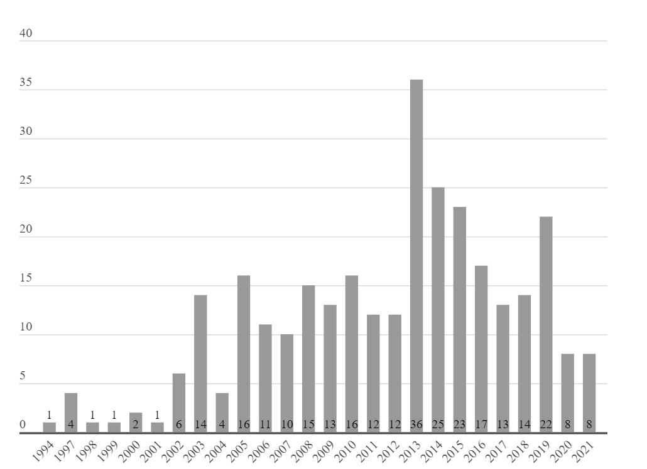
Nota. Elaboración propia.
En cuanto al idioma, más de la mitad de esta producción fue realizada en portugués, lo que corresponde al 51,8% del total (N = 158). Seguidamente, las publicaciones en español corresponden al 41,3% (N = 126) y, finalmente, se identificaron 21 publicaciones en inglés, que corresponden al 6,9% de esta producción (Figura 3).
Se observó que, aunque la publicación en portugués no puede ser atribuida exclusivamente a autores brasileños, Brasil se destaca en esta producción en relación a otros países latinoamericanos. Aunque los eventos y números especiales antes mencionados cuentan con la participación de autores de diferentes países del continente (y del exterior), fueron más comúnmente organizados o coordinados por investigadores vinculados a instituciones de este país.
Otro hallazgo que corrobora la relevancia de Brasil en el escenario de la producción regional se refiere a las revistas científicas utilizadas con mayor frecuencia. Si consideramos la nacionalidad de los vehículos de publicación, el 57,7% de los artículos fueron publicados en revistas brasileñas (N = 176). El resto se distribuyó entre revistas de otros países del continente, más comúnmente entre revistas colombianas, correspondiente al 17,4% (N = 53) y, seguidamente, en revistas chilenas (N = 24/7,9%) mexicanas (N = 23/ 7,5%) y argentinas (N = 12/3,9%) (Figura 4).

Figura 3
Gráfico Cuantitativo de Publicaciones considerando el idioma utilizado
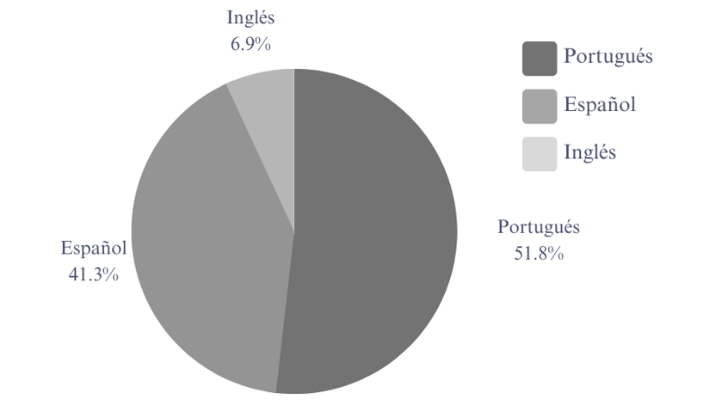
Nota. Elaboración propia.

Entre las 7 revistas científicas que se destacaron, cubriendo más de una docena de artículos, 6 eran brasileñas. Las revistas Estudios de Psicología (Natal) con 31 artículos (10,2%), Psico con 14 (4,6%) y Psicología USP con 13 artículos (4,5%) también ganaron relevancia por los números especiales. Por su parte, la revista Psicología & Sociedad de la Asociación Brasileña de Psicología Social (ABRAPSO), apareció con 20 artículos (6,6%). Aún entre las revistas brasileñas, vale la pena mencionar las revistas Psicología en Estudio (Maringá) y Psicología: Ciencia e Profesón (Consejo Federal de Psicología), cada una con 12 publicaciones en el área.
Entre las demás revistas latinoamericanas, se destacó la Revista Latinoamericana de Psicología (Colombia), con 11 artículos (3,6%), cuya relevancia se debe al mencionado número dedicado a temas del área en 2013. Y, un poco más distante en términos cuantitativos, pero con importancia en comparación con las demás revistas (excepto las brasileñas), fue la Revista de Psicología (Chile), que incluyó 6 artículos.
En un ámbito general, algunos elementos deben ser considerados en la reflexión sobre la dinámica temporal y sobre la forma en que esta producción ha sido transmitida en la región. La primera, más general, se refiere a una dimensión geopolítica del conocimiento, ligada a la estructuración y financiación de la política científica en el contexto latinoamericano. En este sentido, la situación de la PA no difiere del escenario más amplio de desarrollo científico en el continente, protagonizado históricamente por seis países: Brasil, México, Argentina, Venezuela, Colombia y Chile. Entre ellos, Brasil es responsable de más del 60% de la inversión en ciencia y, junto con México y Argentina, concentran el 80% de la inversión total (Albornoz & Barrere, 2021).
Como expresión de este escenario, es válido considerar que Brasil tiene un volumen diferente de instituciones, así como de investigadores, en relación a los demás países del continente considerados aisladamente. Un ejemplo de esta dimensión, la Plataforma Lattes (base de datos de investigadores del país) registra actualmente a 673 personas con grado de doctorado que utilizan el término “psicología ambiental” en su currículo académico. En síntesis, el país aporta recursos públicos a iniciativas que involucran la creación y mantenimiento de revistas científicas de acceso abierto, que cumplen con los criterios de indexación de bases de datos regionales, con mayor apertura al público local en términos de envío y acceso.
Figura 4
Gráfico Cuantitativo de frecuencia de publicaciones considerando la nacionalidad de la revista
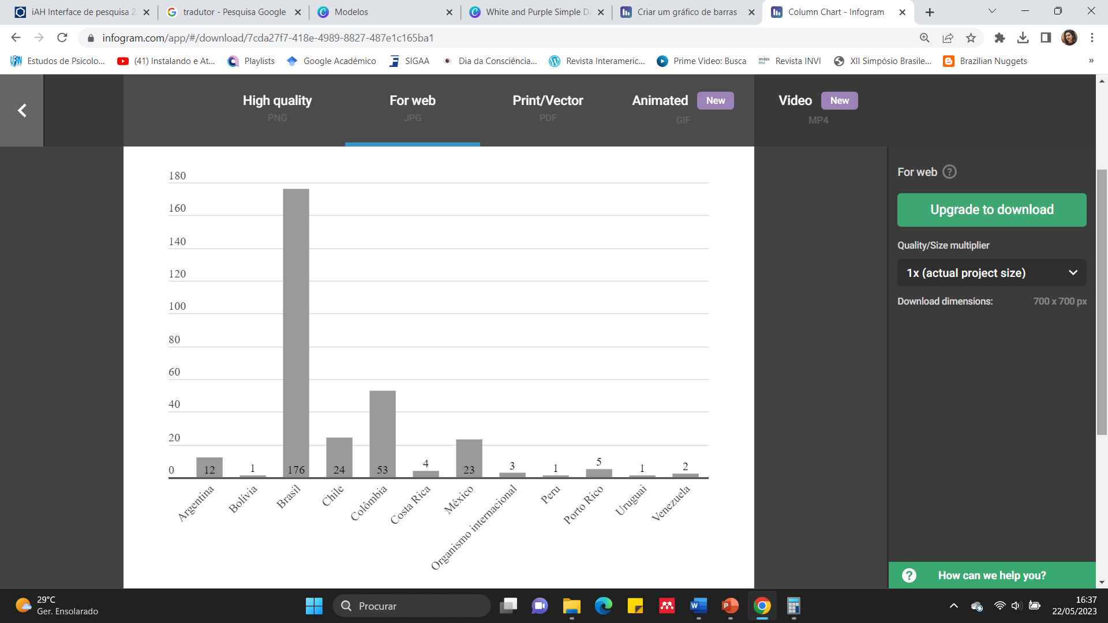
Nota. Elaboración propia.
De manera más específica, al analizar los tipos de trabajo abordados en esta producción, otras evidencias contribuyen a la reflexión sobre la PA en la región. Como se muestra en la Figura 5, la mayoría de las publicaciones consistieron en informes de investigación empírica (N = 191/63%). A esta cifra se suman otros 20 artículos que presentan investigaciones empíricas específicamente enfocadas en el desarrollo, validación o propuesta de instrumentos, y comprobación de modelos teórico-metodológicos (6,6%). Prestando atención a los enfoques metodológicos utilizados en este conjunto de 211 artículos: 103 estudios fueron de carácter cuantitativo, 72 utilizaron métodos cualitativos y 36 utilizaron métodos mixtos.
Sumado a la investigación cualitativa y mixta (N = 108), se evidencia una práctica investigativa que escapa a la hegemonía hipotético-deductiva y cuantitativa del área (Wiesenfeld, 2005), lo que sugiere una mayor diversificación en los abordajes de los fenómenos investigados, y un potencial para la construcción de análisis más cercanos a las realidades locales (Wiesenfeld, 2001; Wiesenfeld & Zara, 2012). Tal especificidad en nuestra producción ya había sido señalada por Corral-Verdugo y Pinheiro (2009), y sigue siendo válida en el presente análisis. Hace más de una década, los autores plantearon que una o varias psicologías ambientales incipientes podrían estar desarrollándose en América Latina como respuesta a las particularidades de la región, y tendrían contribuciones potenciales para la comprensión de cómo las personas se adaptan a los ambientes culturales y físicos en América Latina.
Aún con relación a las especificidades metodológicas de esta producción, vale recordar el destaque de las revistas brasileñas en este estudio. Todos los citados dan cabida –algunos dejándose explícitos en su sección de presentación, como Psicología & Sociedad– a trabajos que contemplan metodologías alternativas al uso exclusivo de la cuantificación; algo infrecuente y poco alentado por las revistas europeas o anglosajonas y de acceso cerrado, lo que podría dilucidar la elección más común por parte de las revistas de la región.
Figura 5
Gráfico Cuantitativo de Publicaciones considerando el tipo de trabajo
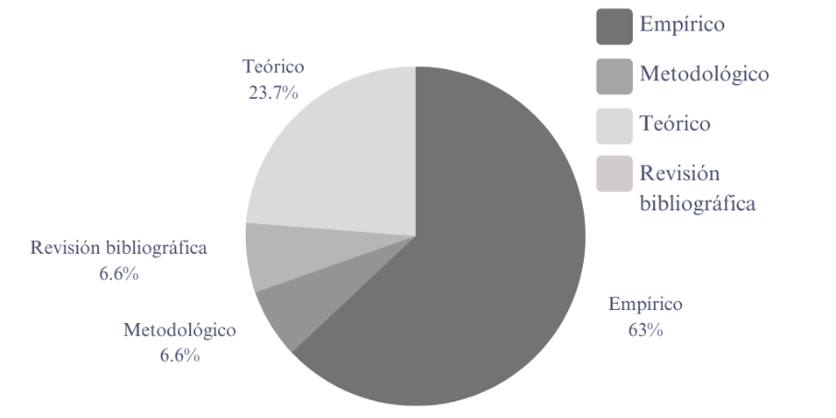
Nota. Elaboración propia.
Los trabajos teóricos, con foco en discusiones epistemológicas, históricas o teórico-conceptuales, totalizaron 72 artículos (23,7%). La atención secundaria dada a este tipo de trabajos refleja su vocación por la investigación, permaneciendo una falta de trabajos que aborden las bases teórico-epistemológicas del área (Wiesenfeld, 2005). Además, fueron identificadas 20 revisiones bibliográficas sobre diversos temas y conceptos del área (6,6%). Finalmente, entre el total de trabajos relevados, apenas hay dos relatos de experiencia, presentando proposiciones de prácticas (pasantía) o de intervención en la docencia, lo que también muestra su poca articulación con la práctica intervencionista (Wiesenfeld & Zara, 2012).

¿Quién produjo conocimiento sobre Psicología Ambiental en América Latina?
Un último aspecto que discutir se refiere a la autoría, es decir, quién investiga y publica en el área en el contexto latinoamericano. Teniendo en consideración el reconocimiento en la comunidad científica sobre la responsabilidad intelectual de la primera autoría de una publicación, centramos el presente análisis en este grupo (Costa, Pessanha, Amorim & Yamamoto, 2012). En ese sentido, se identificaron autorías con destaque en la producción entre diferentes países, así como algunos posibles polos de desarrollo del conocimiento en el área, ya señalados en análisis anteriores.
Un primer factor que se destacó se refiere al género de la autoría: 177 artículos fueron escritos por mujeres, lo que correspondió al 58% de la producción. Sin embargo, al analizar la cantidad por autoría, los 5 autores con mayor número de artículos fueron hombres: Víctor Corral-Verdugo (México) con 10 publicaciones en primera autoría; Pablo Páramo (Colombia) con 6 artículos y; Joel Martínez-Soto (México), Cruz García-Lírios (México) y José de Queiroz Pinheiro (Brasil), con 5 artículos por autor.
Aunque las mujeres representan la mayor parte de la autoría, aparentemente publican más en coautoría, o de manera menos sistemática. Se destacaron en este relevo de datos: Gislei Mocelin Polli (Brasil) con 5 publicaciones; Ariane Kuhnen (Brasil), Mara Ignes Campos-de-Carvalho (Brasil), Sylvia Cavalcante (Brasil), Esther Wiesenfeld (Venezuela), con 4 publicaciones por autora. Aún es notable la relevancia de la producción de las mujeres brasileñas, ya que cuatro de las cinco mujeres destacadas están vinculadas a este país. Esto también puede reflejar la distribución de la autoría en general, ya que Brasil sigue siendo mayoritario cuando se considera el país donde se vinculan las primeras autorías de los artículos (Tabla 1).
Tabla 1
Cantidades de publicaciones considerando el país de filiación del primer autor
País | Frecuencia | Porcentaje
Brasil | 161 | 52,8
México | 45 | 14,8
Colombia | 32 | 10,5
Chile | 22 | 7,2
Argentina | 19 | 6,2
Venezuela | 7 | 2,3
Demás países de América Latina | 10 | 3,0
Países fuera del continente | 11 | 3,2
Nota. Elaboración propia.
Además de los países latinoamericanos destacados, se encontraron de 1 a 3 producciones por autoría vinculadas a los siguientes países: Bolivia, Cuba y Ecuador, con una producción cada uno; Costa Rica (N = 2); y Perú (N = 3). La presencia de estos países es aún limitada en el contexto de la producción latinoamericana (Corral-Verdugo, 2006), pero puede ser un indicio del surgimiento de nuevos centros de investigación y formación en el área, y merecen la atención de la comunidad académica. Además, entre los países donde se vincularon las primeras autorías fuera del continente se encuentran: Alemania y Puerto Rico (N = 1), Italia, Nueva Zelanda y Portugal (N = 2), y España (N = 3). En estos casos se registró la participación de -al menos- una autoría latinoamericana, lo que sugiere la existencia de redes de cooperación internacional fuera del continente y, más comúnmente, con la Península Ibérica, lo que puede estar relacionado con los idiomas utilizados en estos países, así como alianzas y colaboraciones entre grupos de investigación que contribuyan al desarrollo del área a nivel interno.
Finalmente, en cuanto a las instituciones a las que se vinculan las primeras autorías, fueron identificados algunos potenciales centros de formación y producción de conocimiento, ya que concentran mayor número de publicaciones. Reforzando los señalamientos ya realizados en relación a otros datos, se destacaron 4 universidades brasileñas: 21 artículos cuya primera autoría está vinculada a la Universidad Federal de Santa Catarina (6,9%); 18 publicaciones de la Universidad Federal de Rio Grande do Norte (5,9%); 16 de la Universidad de Brasilia (5,2%) y; 15 por la Universidad de São Paulo (4,9%). Entre los demás países latinoamericanos, 29 publicaciones fueron realizadas por autores vinculados a dos instituciones mexicanas: la Universidad de Sonora (N =16 / 5.2%) y la Universidad Nacional Autónoma de México (N = 13 / 4.3%). Seguidamente, se destacaron la Universidad de Buenos Aires (N = 7) y la Universidad Central de Venezuela (N = 6).
La información sobre las primeras autorías corrobora los señalamientos realizados a partir de otros resultados. Las instituciones que se destacan en Brasil (UFRN, UnB y USP), México (UniSON y UNAM) y Venezuela (UCV), concentran grupos coordinados por pioneros y pioneras de esta área en el continente, operando desde la década de 1970 (Pinheiro & Corral - Verdugo, 2007; Pol, 2007). En Brasil, también se observó el surgimiento más reciente de un cuarto polo de publicaciones, la UFSC. En cuanto a las instituciones en los demás países, si bien Colombia y Chile han concentrado un mayor número de publicaciones, los autores se encuentran dispersos en distintas instituciones, a diferencia de Argentina, donde se notó una concentración de publicaciones por autoría vinculada a la UBA.
Por último, vale la pena considerar que, si bien la primera autoría se concibe como el responsable más directo de la obra, existen diferencias entre las dinámicas institucionales de cada país que inciden en la decisión sobre el orden de autoría. En este sentido, un análisis de las coautorías podría revelar otro escenario respecto a esta producción.

Discusión
En vista de las pretensiones del presente trabajo, consideramos que el panorama presentado aquí dialoga de manera fructífera otros análisis anteriores; ya sea corroborando tendencias, o señalando cambios en el camino del desarrollo del área en el continente. En general, encontramos avances continuos, con un aumento cuantitativo más acentuado en la producción en las últimas dos décadas, con potencial para la diversificación de sus aportes teórico-metodológicos. Destacamos la relevancia de este aspecto, teniendo en cuenta que apunta a la maduración de esta producción científica en el continente, adquiriendo características propias, y sugiere una inclinación por definir aproximaciones más locales a los objetos de interés en el campo de los estudios de la persona-relaciones ambientales.
Es relevante mencionar que en un análisis preliminar de la producción disponible en 2022, en las misma bases de datos utilizadas en esta investigación (Redalyc, SciELO y PEPSIC), observamos que se mantiene la tendencia ya encontrada en el límite temporal del análisis presentado (hasta 2021). Sigue evidente el protagonismo de Brasil en la producción psico-ambiental latinoamericana. Este hecho se corrobora considerando que el idioma más frecuente en las publicaciones es el portugués, las revistas más utilizadas son las brasileñas, así como las instituciones que concentran el mayor número de autorías y publicaciones. Seguidamente, en términos cuantitativos de publicaciones y autoría, sigue destacado el México, también ya señalado como polo pionero de la PA en AL. Finalmente, entre los demás países que fueron notorios en este estudio, el tercer polo considerado precursor en el continente –Venezuela– tuvo una menor participación en comparación con Colombia, Argentina y Chile, que han ido ganando terreno en la producción científica en el área.
Con relación a los comentarios críticos realizados por Wiesenfeld (2005) y Wiesenfeld y Zara (2012) acerca de la producción científica en el área, corroboramos la tendencia dirigida a una diversificación en términos metodológicos en los estudios empíricos, con una marcada presencia de estudios cualitativos y mixtos. Sin embargo, aún faltan trabajos que aborden con mayor profundidad discusiones sobre fundamentos teórico-epistemológicos y relatos de experiencias de intervención; reafirmando su vocación aún centrada en la investigación.
Añadimos otro aspecto crítico respecto a la elección de objetos y contextos de investigación en la producción, enmarcado en la perspectiva universalista de las agendas de investigación del Norte Global (Wiesenfeld, 2005). Atendiendo a los desafíos y problemas compartidos por experiencias históricas y sociales locales, sería posible establecer una agenda de investigación más acorde con nuestras demandas y, aun así, contribuir a debates sobre desafíos globales, como el cambio climático y la sostenibilidad. A modo de ejemplo, existe un descuido por parte de esta producción científica en relación con los pueblos y comunidades tradicionales, que históricamente engendran modos de vida que en la contemporaneidad se denominan sustentables. Otros grupos, comunes entre diferentes países latinoamericanos, como la población en situación de calle, o las personas que viven en zonas de riesgo y desastre, tampoco tienen un espacio significativo en esta producción. Así, reforzamos la urgencia de un debate sobre el compromiso ético-político del área, ya ampliamente asumido en otros campos de la psicología, como la psicología social y comunitaria (Martin- Baró, 2017).
Como se resaltó anteriormente, si bien la presente investigación pretende contribuir al debate más amplio sobre el desarrollo de la PA en nuestro continente, algunas limitaciones comprometen la amplitud y profundidad de esta contribución. El primero se refiere a la elección para el análisis de publicaciones de acceso abierto, puesto que las revistas especializadas de mayor relevancia histórica para el área son las revistas de acceso cerrado (de pago). Sin embargo, como uno de los aportes de este trabajo, reafirmamos la importancia de la comunidad científica psicoambiental dialogar con sus pares del continente y, en ese sentido, orientar su comunicación científica bajo la perspectiva de la ciencia abierta, favoreciendo el consumo y la circulación de conocimiento donde el mismo se produjo, ampliando su alcance en el contexto del Sur Global.
Otras limitaciones involucran los criterios adoptados para la inclusión de artículos en el relevo de datos. La elección de autorías necesariamente vinculadas al campo de la Psicología resulta en una demarcación que roza con su vocación inter y multidisciplinar, ya que una parte importante de la producción científica en el área la realizan autorías vinculadas a otros campos del saber. A pesar de esto, coincidimos con Moser (2005) al afirmar que la identidad disciplinar del área también es necesaria para la construcción de aportes específicos desde su propio marco teórico-metodológico, a fin de colaborar con las demás áreas. En el mismo sentido, cuando excluimos la producción de autorías latinoamericanas vinculadas a instituciones fuera del continente, valoramos la producción local de autorías que se inclinan a las particularidades de nuestro contexto.
Finalmente, nos parece imprescindible analizar continuamente la producción científica de un área, prestando atención a que “necesitamos urgentemente realizar investigaciones, no tanto para publicarlas, sino para utilizarlas como instrumento de cambio social” (Martin- Baró, 2017, p.95). De esta manera, reafirmamos nuestro interés por contribuir a una psicología ambiental genuinamente latinoamericana, que busque visibilizar y, sobre todo, aprender de las especificidades de nuestro continente (Diniz, 2021).
.

Referencias
Albornoz, M., & Barrere, R. (2021). La ciencia latinoamericana en la época del COVID-19. Ciencia, tecnología Y política, 4(7), 060. https://doi.org/10.24215/26183188e060
Alchieri, A. & Porto, J. B. (2013). Anais do XXXIV Congresso Interamericano de Psicologia. SBPOT.
Bolzan de Campos, C., & Cruz Bomfim, Z. Áurea. (2014). Psicologia Ambiental: Revisando, Revisitando e Ressignificando. Psico, 45(3), 290-291. https://doi.org/10.15448/1980-8623.2014.3.19221
Costa, A. L., Seixas, P. de S., & Costa, J. P. (2022). Social Policy and knowledge production in Latin America. Revista estudios de políticas públicas, 8(2), 105-126. https://dx.doi.org/10.5354/0719-6296.2022.68309
Costa, J. P. da, Amorim, K. M. de O., Pessanha, V. C., & Yamamoto, O. H. (2012). Quem estuda a profissão de psicólogo no Brasil? Arquivos Brasileiros de Psicologia, 64(2), 02-18. Recuperado em 30 de maio de 2022, de http://pepsic.bvsalud.org/scielo.php?script=sci_arttext&pid=S1809-52672012000200002&lng=pt&tlng=pt.
Corral-Verdugo, V. (1997). Environmental psychology in Latin America, efforts in critical situation. (Introduction to the special issue on environmental psychology in Latin America). Environment & Behavior, 29, 163–168. https://doi.org/10.1177/001391659702900201
Corral-Verdugo, V. & Pinheiro, J. (2009). Environmental psychology with a Latin American taste. Journal of Environmental Psychology, 29, 366-374. https://doi.org/10.1016/j.jenvp.2008.10.007
Diniz, R. (2021). Contribuições subversivas para uma Psicologia Ambiental insurgente e genuinamente latino-americana. In: T. Farias, N. Olekszechen, & M. A. M. Brito (Orgs.). Relações pessoa-ambiente na América Latina: perspectivas críticas, territorialidades e resistências (pp. 55-74). ABRAPSO.
Martín-Baró, I. (2017). Crítica e libertação na psicologia: estudos psicossociais. Vozes.
Moser, G. (2005). Psicologia Ambiental e estudos pessoas-ambiente: que tipo de colaboração multidisciplinar?. Psicologia USP, 16, 131-140. https://doi.org/10.1590/S0103-65642005000100015
Pinheiro, J. Q. (2003a). Editorial: Dando continuidade... Estudos de Psicologia (Natal), 8(2). https://doi.org/10.1590/S1413294X2003000200001
Pinheiro, J. Q. (2003b). Psicologia Ambiental brasileira no início do século XXI. Sustentável. In O. H. Yamamoto & V. V. Gouveia (Orgs.), Construindo a Psicologia brasileira: desafios da ciência e da prática psicológica (pp. 279-313). Casa do Psicólogo.
Pinheiro, J. Q. (2004). O lugar e o papel da Psicologia Ambiental no estudo das questões humano-ambientais, segundo grupos de pesquisa brasileiros. In E. T. O Tassara. E. P. Rabinovich, & M. C. Guedes (Orgs.), Psicologia e ambiente (pp. 241-262). EDUC.
Pinheiro, J. Q. & Corral-Verdugo, V. (2007). Environmental Psychology in Latin America: 1996-2006. Medio Ambiente y Comportamiento Humano, 8, 29- 48.
Pol, E. (2007). Blueprints for a History of Environmental Psychology (II): From Architectural Psychology to the challenge of sustainability. Medio Ambiente y Comportamiento Humano, 8(1 e 2), 1-28.
Ricarte, I. L. M. (2018, março). Métricas em Ciência Aberta. Anais da XIII Jornada Associação Portuguesa de Documentação e Informação de Saúde (APDIS), Lisboa, Portugal, 13. Recuperado de http://hdl.handle.net/10400.26/28472
Sampaio, M. I. C. & Serradas (2009). O Movimento de Acesso Aberto, os Repositórios e as Revistas Científicas. In A. Z. P. Sabadini, M. I. C. Sampaio, & S. H. Koller. Publicar em psicologia: um enfoque para a revista científica (pp. 75-86). Associação Brasileira de Editores Científicos de Psicologia / Instituto de Psicologia da Universidade de São Paulo.
Sánchez, E., Wiesenfeld, E. & Cronick, K. (1987). Environmental Psychology from a Latin American perspective. In D. Stokols & I. Altman (Eds.), Handbook of environmental psychology, (Vol. 2, pp. 1337–1358). John Wiley.
Sommer, R. (2000). Discipline and field of study: a search for clarification. Journal of Environmental Psychology, 20, 1-4. https://doi.org/10.1006/jevp.1999.0168
Santos, A. L. M. F., Storopoli, J. E, & Ramos, H. R. (2021, outubro). Métrica para Análise do Contexto de Citação em Estudos Bibliométricos. Anais do XLV Encontro da ANPAD – EnANPAD, online. Recuperado de https://www.researchgate.net/profile/Andre-Luis-Marques-Ferreira-Dos-Santos/publication/355478947_Metrica_para_Analise_do_Contexto_de_Citacao_em_Estudos_Bibliometricos_Resumo/links/61e769228d338833e37c30ea/Metrica-para-Analise-do-Contexto-de-Citacao-em-Estudos-Bibliometricos-Resumo.pdf
Silva, F. (2019). O ecossistema da Ciência Aberta. TransInformação, 31, 1-13. https://doi.org/10.1590/2318-0889201931e190001
Tassara, E. T. de O. (2005). Editorial. Psicologia USP, 16(1-2), 13-14. https://doi.org/10.1590/S0103-65642005000100001
Wiesenfeld, E. (2001). La problemática ambiental desde la perspectiva psicosocial comunitaria: hacia una Psicología Ambiental del cambio. Medio Ambiente y Comportamiento Humano, 2(1), 1-19.
Wiesenfeld, E. (2005). A psicologia ambiental e as diversas realidades humanas. Psicologia USP, 16(1/2), 53-69. https://doi.org/10.1590/S0103-65642005000100008
Wiesenfeld, E., & Zara, H. (2012). La psicología ambiental latinoamericana en la primera década del milenio. Un análisis crítico. Athenea digital, 12(1), 129-155. Recuperado de https://www.raco.cat/index.php/Athenea/article/view/250920

Received: 2022-09-03
Accepted: 2023-12-07

Correspondence about this article should be addressed Raquel Farias Diniz: raquel.diniz@ufrn.br
Conflicts of Interest: The authors declare that the research was conducted in the absence of any commercial or financial relationships that could be construed as a potential conflict of interest.

